Семинар – практикум
для родителей
«Предупреждение оптической дисграфии
у детей старшего дошкольного возраста»

Дисграфия – частичное расстройство процесса письма, связанное с недостаточной сформированностью (или распадом) психических функций, участвующих в реализации и контроле письменной речи.
Дисграфия проявляется стойкими, типичными и повторяющимися ошибками на письме, которые не исчезают самостоятельно, без целенаправленного обучения. Диагностика дисграфии включает анализ письменных работ, обследование устной и письменной речи по специальной методике. Коррекционная работа по преодолению дисграфии требует устранения нарушений звукопроизношения, развития фонематических процессов, лексики, грамматики, связной речи, неречевых функций.
С каждым годом возрастает неуспеваемость учащихся по русскому языку. При дисграфии дети в начальных классах с трудом овладевают письмом, их работы содержат множество грамматических ошибок.
Научные данные говорят о том, что предпосылки оптической дисграфии среди дошкольников 6 -7- летнего возраста имеют 46% детей, что говорит об актуальности этого вопроса и о необходимости работы по предупреждению данного вида нарушения.
Цель семинара: привлечение родителей к правильному выполнению логопедических занятий с детьми (в данном случае – заданий по профилактике дисграфии).
Каждый родитель мечтает о том, чтобы его ребенок быстро и успешно научился читать. Но если ребенок до начала обучения грамоте не приобрел умение сравнивать предметы по форме, величине и не научился ориентироваться в пространстве расположении предметов по отношению друг к другу, то ему будет очень сложно усвоить довольно тонкие различия в начертании оптически сходных букв. Это объясняется тем, что все буквы русского алфавита состоят из небольшого набора одних и тех же элементов. Если ребенок не улавливает всех этих достаточно тонких различий, то это неизбежно приводит к трудностям усвоения начертания букв и, как следствие, к неправильному изображению их на письме, то есть к оптической дисграфии.
Данное нарушение не зависит от состояния устной речи и может иметь место у детей с высоким уровнем ее развития. Основные варианты ошибок на письме при оптической дисграфии.
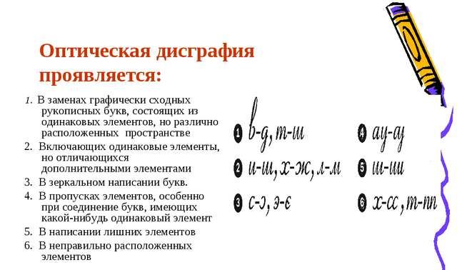
Существует довольно много эффективных упражнений для коррекции дисграфии.
Развитие зрительного восприятия.
Здесь необходимо всю работу направлять на формирование следующих умений и навыков:
- умение анализировать предмет, его изображение,
- составление картинки, разрезанной на части,
- конструирование по образцу, по представлению,
- умение видеть графему и ее точное расположение,
- запоминание элементов букв,
- различение букв, имеющих одинаковые элементы начертания,
- дописывание элементов букв и т.д.
Для этого детям можно предложить задания:
- "Учимся смотреть и видеть" - предлагается найти картинку, фигуру в ряду по предложенному образцу и обвести ее, найти две одинаковые картинки или фигуры в ряду из 6-7 картинок и обвести их, угадать, кого не дорисовал художник и т.д.
- "Учимся следить глазами" - распутывание ниточек, чтобы узнать у какого зверюшки какой домик, кто из детей любит какие фрукты и т.д., проследи за веревочкой только глазами и узнай к какому домику бежит зайка, найди выход из лабиринта.
3. "Учимся ориентироваться в пространстве" - найди тень собачки, рассмотри рисунок и скажи кто находится перед мальчиком, справа от него, влево от него и т.д., дорисуй по клеточкам, чтобы получилась такая же рыбка и т.д., найди половинки картинок, которые подходят друг другу и соедини их, раскрась правую половину елки с игрушками так же как раскрашена левая.
«Слева-справа»
Перед ребенком карточка с картинками. Взрослый задает вопрос: «Что находится справа от кровати?» Что стоит на столе? Ребенку необходимо ответить на вопросы.
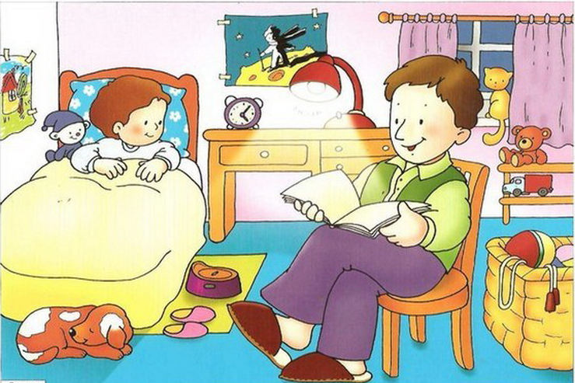
«Верно-неверно»
В тетради пары букв, изображенных правильно и зеркально. Ребенку нужно зачеркнуть букву-ошибку.
«Что же это за предмет»
Перед ребенком контурные изображения предметов; недорисованные предметы; перечеркнутые изображения; наложенные друг на друга. Нужно угадать и назвать эти предметы
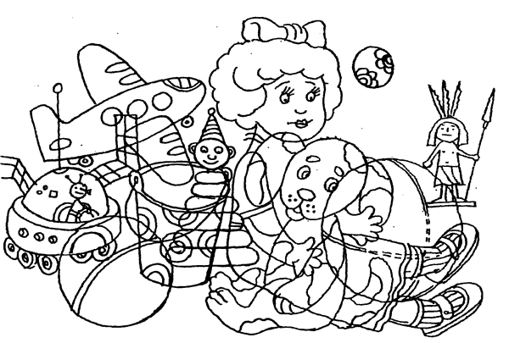
«Узнай и дорисуй»
Ребенок видит незаконченные контуры предметов. Нужно узнать, что это за предметы, и дорисовать их
Задания на развитие зрительной памяти.
«Запомни картинку»
Предложить ребёнку внимательно посмотреть в течение 50 сек. на картинку и постараться запомнить детали картинки, затем посмотреть на вторую картинку и ответить, что изменилось?
«Какой игрушки не хватает? »
Поставить перед ребёнком на 15-20 сек. 6 игрушек. Предложить закрыть глаза. Убрать одну игрушку. Какой игрушки не хватает?
Игру можно усложнить:
Увеличив количество игрушек.
Ничего не убирать, только менять игрушки местами.
«Рисуем на память узоры»
На листе бумаги нарисован узор. Предложить детям в течение 1 минуты посмотреть на этот узор и запомнить его. После этого узор убрать. Предложить детям воспроизвести его по памяти. Во время этой игры развивается не только память, а также мелкая моторика рук.
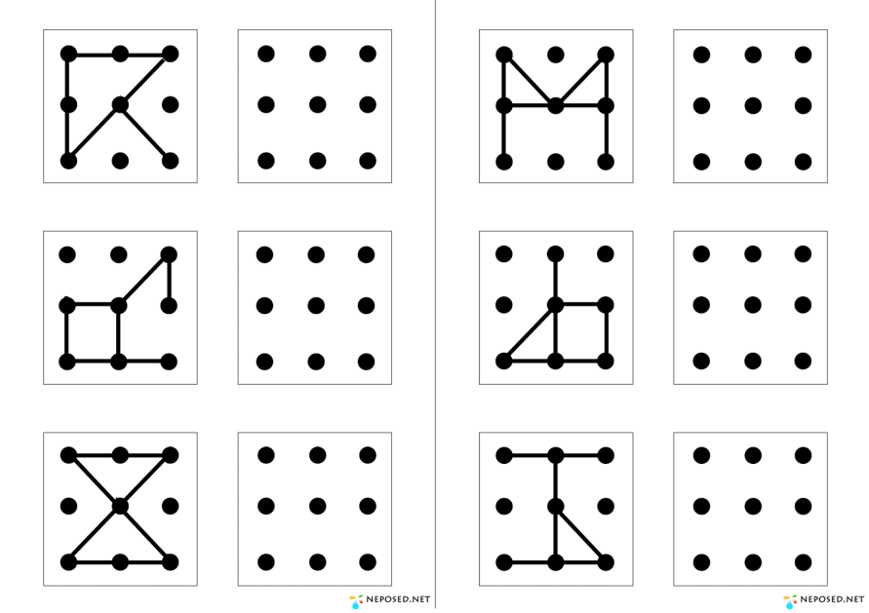

«Бусы»
Задание: Попросите ребёнка внимательно посмотреть из каких геометрических фигур сделаны бусы, в какой последовательности они расположены, а затем нарисовать такие же бусы на листе бумаги.
«Внимание»
Нарисовать на листе бумаги картинку, которую в течение 10 сек. вам показывал взрослый.
«Где спрятана игрушка»
Для организации и проведения этой игры необходимо склеить между собой три спичечных коробка. В один из ящиков на глазах ребёнка следует положить какую-нибудь маленькую игрушку: «Запомни куда я положила». Затем шкафчик на некоторое время убирают. После этого ребёнка просят достать спрятанную игрушку.
Игру можно усложнить:
Убрать ящики на более длительное время.
Спрятать 2, а потом три игрушки.
Заменит игрушки.
«Запоминаем вместе»
Один ребёнок называет какой-нибудь предмет. Второй повторяет его и добавляет своё слово. Третий ребёнок повторяет первые два слова и добавляет своё третье слово и т. д.
Например: 1-й ребёнок говорит: «круг»
2-й – «круг, ромб»
3-й – «круг, ромб, квадрат»
Эту игру целесообразно повторять неоднократно. От раза к разу будет увеличиваться количество слов, которые запоминают дети, т. е. будет увеличиваться объём памяти.

« Кому что нужно для работы»
Дидактическая задача: Закреплять знания детей о профессиях и орудиях труда необходимых каждой из них.
Игровое правило: За определенное время правильно разобрать картинки или предметы по темам.
Игровые действия: Поиск, складывание картинок или предметов по темам.
Ход игры: В садик пришла посылка с картинками или новыми игрушками для игр детей. Открыв посылку, дети определяют, что это предметы необходимые для работы людям разных профессий. Но в дороге все они перепутались и необходимо, разобрать предметы по соответствующим профессиям.
Количество профессий и орудий труда может быть разным. ( 8 – 10).
« Создай образ»
Дидактическая задача: Упражнять в запоминании геометрических фигур и изображении этих фигур с помощью жестов и поз.
Игровое правило: Изображать геометрические фигуры с помощью только жестов и поз.
Игровые действия: Запоминать геометрические фигуры, изображать их с помощью жестов и поз.
Игровой материал: В актовом зале развешены картины или расставлены игрушки изображающие диких животных.
Ход игры: Предложить детям отправится в заповедник, понаблюдать за дикими животными. Громко разговаривать там нельзя, животные могут испугаться.
Для передачи информации детям предлагается запомнить условные слова, зашифрованные в геометрические фигуры. В процессе запоминания дети должны изображать позой, жестом каждый из предметов (геометрические фигуры расположены в ряд, от 8 до 10фигур).
Как « стирающий» фактор можно использовать прослушивание аудиозаписи с голосами леса.
Гуляя по заповеднику, дети делятся впечатлениями с помощью зашифрованных слов – фигур, изображая их позами и жестами.
2 вариант: в горах, когда находишься в зоне видимости, но не слышишь товарища; то же отделочники на высотном здании.
Задания на формирование
буквенного восприятия и узнавания (гнозиса)

«Узнай букву»
Перед ребенком изображены буквы, перечеркнутые дополнительными линиями; буквы, наложенные друг на друга, находящиеся в неправильном положении. Задача состоит в том, чтобы узнать и назвать эт буквы

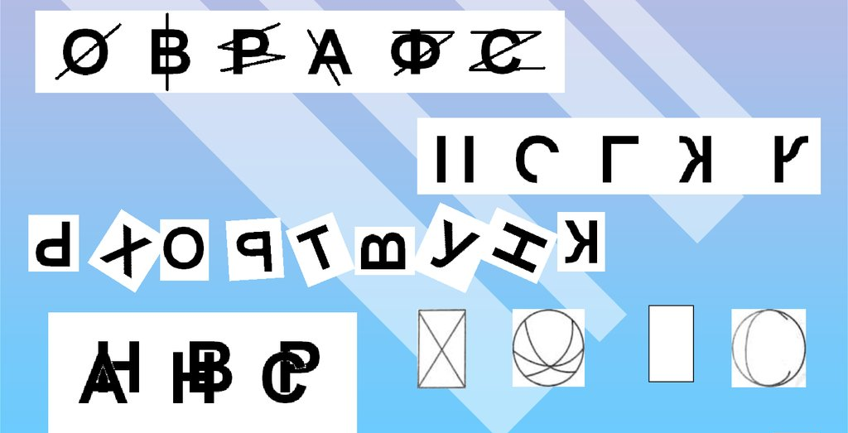
«Найди 10 отличий»
Даны две картинки, задача состоит в том, чтобы найти и назвать 10 отличий.
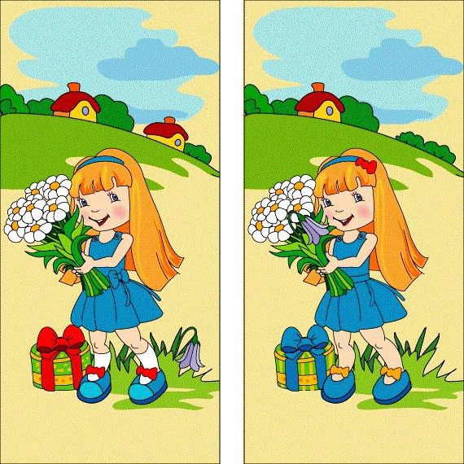

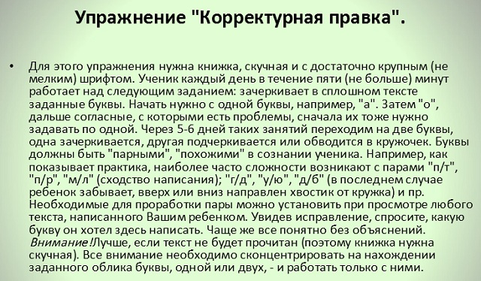
Шансы на успех — каковы они?

Многих родителей интересует вопрос, возможно ли избавиться от этого дефекта? Устранить дисграфию возможно при условии своевременного выявления проблемы, а также упорного систематического выполнения занятий. Каждый ребёнок индивидуален, поэтому для того, чтобы справиться с нарушением, кому-то потребуются месяцы, а кому-то и несколько лет. Очень многое будет зависеть от терпения родителей и систематических занятий с логопедом и дома. Важный момент представляет собой предупреждение грамматических ошибок в дошкольном возрасте. Имеется в виду то, что воспитатели должны уделять внимание тому, как ребёнок произносит звуки и выстраивает предложения.

Необходимо придерживаться правил!
Не учить ребёнка иностранным языкам в момент, когда ребёнок ещё не готов к этому психологически. Например, многие родители начинают обучение иностранному языку в возрасте трёх лет. Родители должны сами правильно и чётко говорить дома. Ни в коем случае нельзя повторять за ребёнком неправильно произнесённые слова и фразы. Это приводит к формированию неправильной речи. Выбирать ручки и карандаши таким образом, чтобы они были оснащены ребристой поверхностью, ведь, как известно, массаж подушечек пальцев способствует улучшению работы мозга в процессе письма. Оказывать ребёнку психологическую поддержку, т. к. малыши с такой проблемой очень часто чувствуют себя «не таким как все». Ни в коем случае нельзя ругать ребёнка за ошибки. Очень важно применять тактику поощрения и похвалы за успешное выполнение заданий.

